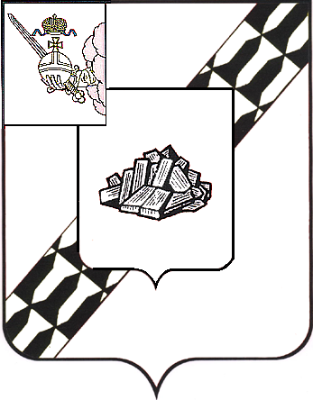

АДМИНИСТРАЦИЯ УСТЮЖЕНСКОГО
МУНИЦИПАЛЬНОГО ОКРУГА
ВОЛОГОДСКОЙ ОБЛАСТИ

ПОСТАНОВЛЕНИЕ

от 03.07.2025 № 931
г. Устюжна

Об ограничении движения
автотранспорта 05 июля 2025
года

В целях обеспечения безопасности дорожного движения в период проведения праздничного культурно-массового мероприятия, посвященного Дню семьи, любви и верности, 05 июля 2025 года, на основании статьи 38 Устава Устюженского муниципального округа Вологодской области
администрация округа ПОСТАНОВЛЯЕТ:

- Ограничить движение автотранспорта 05 июля 2025 года на территории города Устюжна согласно прилагаемой временной схеме дислокации дорожных знаков (далее – схема) на Соборной площади в сторону ул. Володарского, по ул. Володарского от пер. Богатырева в сторону Соборной площади с 13 час. 00 мин. до 16 час. 00 мин.
2. Рекомендовать:
- отделению полиции «Устюженское» (по оперативному обслуживанию территории Устюженского муниципального округа) МО МВД России «Бабаевский» (Атрощенко И.М.) обеспечить охрану общественного порядка во время проведения мероприятия 05 июля 2025 года;
- ОГИБДД МО МВД России «Бабаевский» (Смирнов А.А.) оказать содействие в соблюдении требований установленных дорожных знаков согласно прилагаемой схеме;
- ММХ ООО «Импульс» организовать расстановку дорожных знаков 3.1 «Въезд запрещен» согласно прилагаемой схеме.
3. Опубликовать настоящее постановление в информационном бюллетене «Информационный вестник Устюженского муниципального округа» и разместить на официальном сайте Устюженского муниципального округа.

Глава Устюженского
муниципального округа Л.Р. Богданова
Приложение
к постановлению администрации
Устюженского муниципального округа
Вологодской области
от 03.07.2025 № 931

Временная схема дислокации дорожных знаков
на территории города Устюжна 05 июля 2025 года
с 13 час. 00 мин. до 16 час. 00 мин.

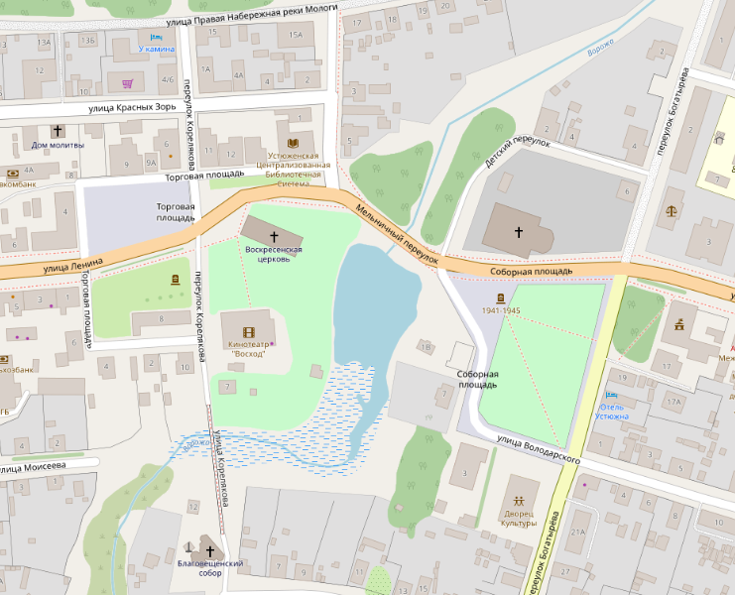

- места установки дорожных знаков

